**Аналитическая записка**

1. Цель проекта – ведение учёта сырья на кондитерской фабрике.
2. Назначение – позволяет отслеживать логистику сырья на пищевом производстве.
3. Портрет потребителя – предприятие, занимающееся пищевым производством имеющее собственный склад.
4. Оценка конкурентов и аналогов, уже существующие решения

В данном разделе мы приводим список основных аналогов. Проводим сравнение систем учёта и делаем определённые выводы.

**1)** **Программа для управленческого учёта «Мой Склад»**

Мой Склад – многофункциональный сервис, состоящий из инструментов для розничной и оптовой торговли, складского хранения и работы с клиентами. Программа предлагает пользователю основные складские операции: приёмка и отгрузка товара, перемещения, инвентаризации, списания.

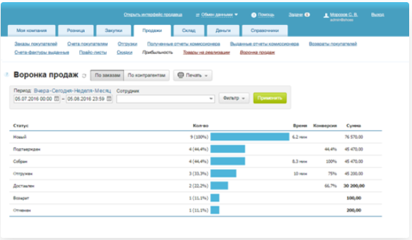

Рисунок 1 - Мой склад

**Плюсы:**

* Постоянный контроль продаж, закупок;
* Контроль складских остатков – приёмка и отгрузка товара, перемещения, инвентаризация;
* Удобный пользовательский интерфейс;

**Минусы:**

* Нет возможности менять порядок групп товаров;
* Отсутствие резервного копирования;
* Нестабильная работа техподдержки;
* Постоянный доступ к интернету;

**2) «1С» (1С: Торговля и Склад)**

Программа 1С: Торговля и Склад – одна из составляющих, входящих в систему программных продуктов от фирмы 1С – 1С Предприятие. Предназначена для учёта торговых операций по складским помещениям любого типа. Она позволяет автоматизировать складской учёт и торговлю, учесть наличие и движение материальных и денежных средств.

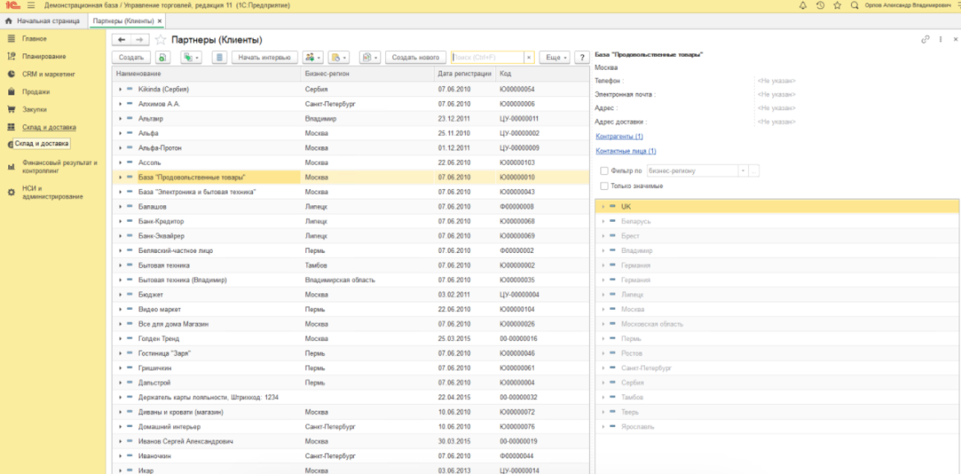

Рисунок 2 - «1С» Торговля и Склад

1. **Учёт материалов и склада – программа YCLIENTS**

YCLIENTS – сервис онлайн записи и автоматизации сферы услуг, представляющем в наглядном виде структуру вашего бизнеса: кассы, счета, склады, расходные материалы, матрицу услуг и др. Возможности сервиса: автоматизированный складской учёт, обеспечение возможности учёта материалов, обновление информации о количестве имеющихся материалов и запчастей на складе, автоматизация бухучёта и т.д.

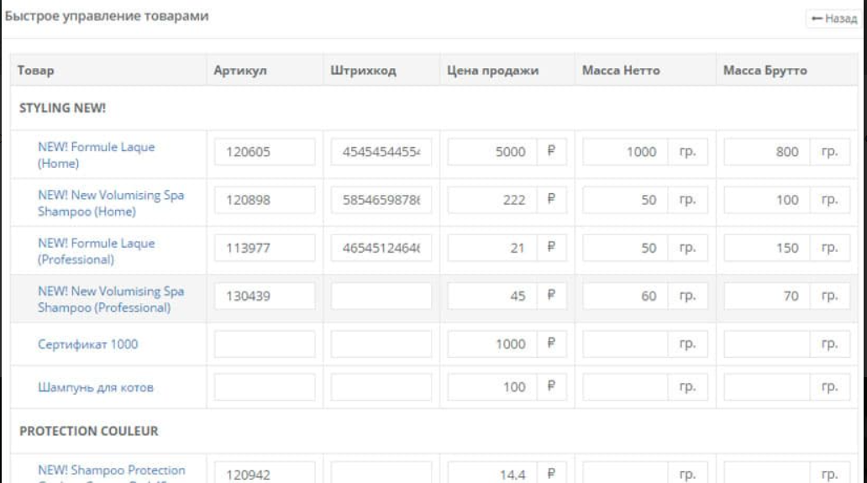

Рисунок 3 - YCLIENTS

**Плюсы:**

* Хорошее качество сервиса;
* Выгодная стоимость;
* Функционал;

**Минусы:**

* Зависания программы;
* Постоянный доступ к интернету;
* Сложный интерфейс;

Результаты сравнения аналогов в таблице 1.

Таблица 1

|  |  |  |  |
| --- | --- | --- | --- |
| Критерии сравнения | Программа для управленческого учёта «Мой Склад» | «1С» (1С: Торговля и Склад) | Учёт материалов и склада – программа YCLIENTS |
| Графический интерфейс | + | + | - |
| Режим работы  (онлайн/офлайн) | - | + | - |
| Техподдержка | - | - | + |
| Тип | Информационная система для розничной и оптовой торговли, складского хранения и работы с клиентами. | Информационная система для учёта торговых операций по складским помещениям любого типа. | Информационная система для автоматизации бизнеса, складского учёта. |
| Форма продукта | Коммерческая | Коммерческая | Некоммерческая |

П

Сравнив все аналоги приложений, получились определённые выводы. В рассматриваемых программах Программа для управленческого учёта «Мой Склад» и Учёт материалов и склада – программа YCLIENTS выявлен общий минус работа только в режиме онлайн. Не всегда существует доступ к интернету, поэтому данные просмотреть не получится. Сравнивая программы 1С: Торговля и Склад и YCLIENTS также выявлены схожие минусы, сбои в работе программы и плохая работа служба поддержки. Сбои в программе могут привести к пропаже данных или к выходу системы из строя, а слабая служба поддержки не сможет помочь либо, с ней не будет связи. Также у программы 1С: Торговля и Склад выявлен еще один минус, высокая стоимость на полную версию данной системы учёта, а не в полной версии присутствуют не все функции. Плюсы у каждой программы свои, программа для управленческого учёта «Мой Склад» располагает постоянным контролем над продажами и закупками, а также контролем складских остатков и действиями над ними. Система учёта 1С: Торговля и Склад проста в использовании и имеет удобный интерфейс. Учёт материалов и склада – программа YCLIENTS обладает расширенным функционалом, с помощью которого можно следить за всеми товарами. Низкая стоимость важный плюс, так как позволяет многим пользователям получить полную версию и все важные инструменты для работы, а служба поддержки помогает с любыми вопросами без сбоев.

**Функциональные характеристики**

Данная программа позволяет:

* Запрос определённого сырья на производство товара
* Проверка нужного вида сырья на складе
* Формирование документации
* Ведение сырья для производства
* Учет затраченных материалов (сырья) на производстве
* Складской учет: контроль поступлений сырья, мониторинг остатков на складе
* Учет остатков сырья при производстве

**2. Техническая документация**

1. **Описание структуры ПО**

Используются:

* Система управления базами данных **Microsoft SQL**, разработанная корпорацией Microsoft. Основной используемый язык запросов — Transact-SQL, создан совместно Microsoft и Sybase. Transact-SQL является реализацией стандарта ANSI/ISO по структурированному языку запросов (SQL) с расширениями. Используется для работы с базами данных размером от персональных до крупных баз данных масштаба предприятия; конкурирует с другими СУБД в этом сегменте рынка.
* Интегрированная среда разработки **Microsoft Visual Studio,** данный продукт поставляется с конструкторами графических пользовательских интерфейсов, с возможностями работы с базами данных, с поддержкой фрагментов кода, с возможностями для просмотра всего проекта в целом, с просмотром свойств объектов.

1. **Требования к хранимым и обрабатываемым данным**

* целостность данных;
* независимость данных;
* возможность ведения (добавления и удаления) и актуализации (корректировки, модификации) данных;
* безопасность и секретность;
* высокая производительность;
* соблюдение стандартов.

1. **Требования к программно - аппаратному обеспечению**

В составе технических средств необходимо наличие ЭВМ или ПК:

* Не менее 128 Мб на жёстком диске
* Доступ к Visual Studio
* Получение данных из Базы данных

**3. Эксплуатационная документация**

## Руководство пользователя

С помощью данной программы можно будет осуществлять такой набор операций как:

- Поиск в таблицах Сырьё, Поставка, Поставщик, Состав поставки и т.д;

- Добавление новых данных в таблицы;

- Удаление данных из таблиц;

Уровень подготовки пользователя: базовые навыки работы на ПК.

1. Работа системы

1.1 Проверка работоспособности системы

Для проверки работоспособности системы, необходимо совершить следующие действия:

* Запустить файл «WindowsFormsApp5.sln»;

На рисунке 4 представлена таблица «Сырье»

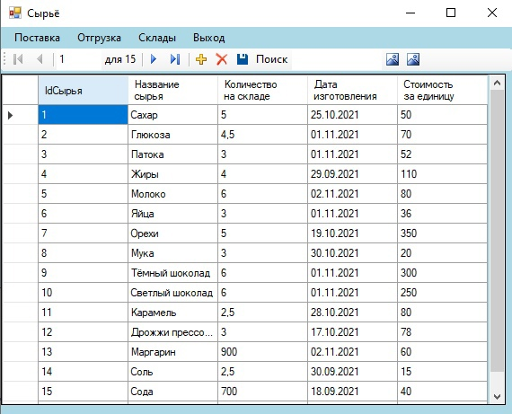

Рисунок 4 – Таблица «Сырье»

На рисунке 5 представлен поиск в таблице « Сырьё»

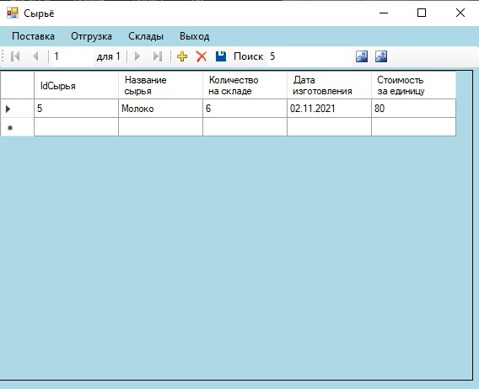

Рисунок 5 – Поиск в таблице «Сырье»

На рисунке 6 представлена таблица «Поставка»

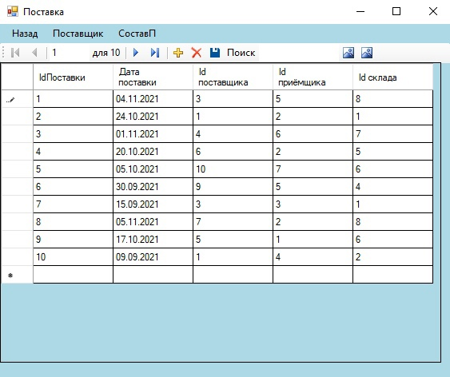

Рисунок 6 – Таблица «Поставка»

На рисунке 7 представлен поиск в таблице «Поставка»

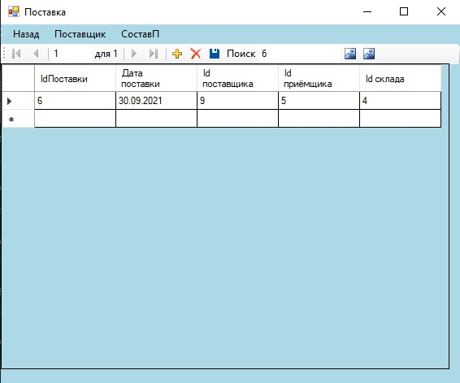

Рисунок 7 – Поиск в таблице «Поставка»

На рисунке 8 представлена таблица «Поставщик»

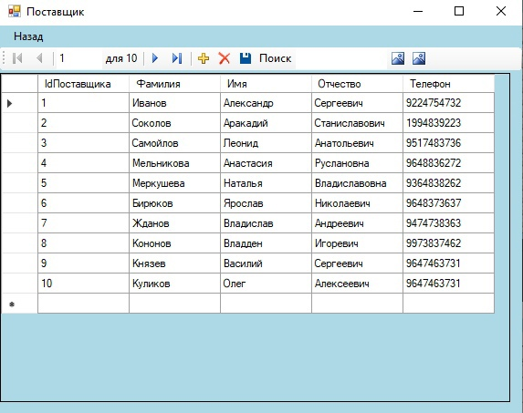

Рисунок 8 – Таблица «Поставщик»

На рисунке 9 представлен поиск в таблице «Поставщик»

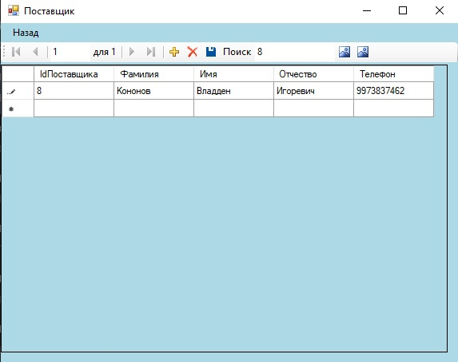

Рисунок 9 – Поиск в таблице «Поставщик»